管理体系审核记录表
过程与活动、  抽样计划 | 涉及条款 | 受审核部门：品管部 主管领导：唐冠卿 陪同人员：方强 | 判定
过程与活动、  抽样计划 | 涉及条款 | 审核员：文波 张星 审核时间：2020.9.20 | 判定
过程与活动、  抽样计划 | 涉及条款 | 审核条款：  QMS：5.3组织的岗位、职责和权限、6.2质量目标、7.1.5监视和测量资源、8.6产品和服务的放行、8.7不合格输出的控制  EMS/ OHSMS: 5.3组织的岗位、职责和权限、6.2环境/职业健康安全目标、6.1.2环境因素/危险源辨识与评价、8.1运行策划和控制、8.2应急准备和响应 | 判定
组织的岗位、职责和权限 | QEO5.3 | 现场询问质检部负责人，本部门体系职责：产品检验，不合格品管理、识别辨识本部门的环境因素、危险源以及本部门的运行控制等。
目标 | QEO:6.2 | 部门目标： 2020.6.30考核情况  1.计量器具校准率100% 100%  2. 产品出厂合格率100% 100%  3.火灾触电事故为0； 0次  4.固废分类处置率100%； 100%  2020.6.30日考核情况：经查已完成。
监视和测量资源的控制 | Q7.1.5 | 公司为确保产品监视和测量活动需要，提供并使用了钢卷尺、游标卡尺、钢直尺、千分尺、塞尺、万用表、电子台秤、涂层测厚仪等监视和测量设备，查见“设备清单”，共登记7类设备，为确保监视和测量设备的精确度和准确度，公司有按策划的时间间隔对上述监视和测量资源实施校准/检定。  抽查电子台秤检定证书 KW20007140009 规格/型号：0-300Kg  检定日期：2020.3.25 有效期限：1年  检定单位：东莞凯威计量技术有限公司  抽查涂层测厚仪检定证书 KW20007140007 规格/型号：CM-8825FN  检定日期：2020.3.25 有效期限：1年  检定单位：东莞凯威计量技术有限公司  抽查电子千分尺检定证书 KW20007140006 规格/型号：0-25mm  检定日期：2020.3.25 有效期限：1年  检定单位：东莞凯威计量技术有限公司  抽查钢卷尺检定证书 KW20007140005 规格/型号：3m  检定日期：2020.3.25 有效期限：1年  检定单位：东莞凯威计量技术有限公司  抽查塞尺检定证书 KW20007140004 规格/型号：100B/0.02-1.00mm  检定日期：2020.3.25 有效期限：1年  检定单位：东莞凯威计量技术有限公司  抽查钢直尺检定证书 KW20007140003 规格/型号：1M  检定日期：2020.3.25 有效期限：1年  检定单位：东莞凯威计量技术有限公司  抽查游标卡尺检定证书 KW20007140002 规格/型号：0-150mm  检定日期：2020.3.25 有效期限：1年  检定单位：东莞凯威计量技术有限公司  抽查万用表检定证书 KW20007140001 规格/型号：VC9205A  检定日期：2020.3.25 有效期限：1年  检定单位：东莞凯威计量技术有限公司  监视和测量设备由使用人负责保管维护，以防止损坏或失效, 目前尚未发现监视测量设备在检定有效期内失准的情况，监视和测量设备运行环境适宜。
产品和服务的放行 | Q8.6 | 采购产品验收、生产过程检验、产品放行等依据顾客技术要求、参考国家标准、作业指导书等，详见Q8.1。  质检人员均经过公司培训考核合格具备检测能力，现场审核观察询问，检验员回答与操作皆符合规定要求。  1、进货检验：检验依据：原材料检验规程，明确了采购物资的验收要求。  提供了进货检验记录，  抽查2020.3.6日冷轧钢板进货检验记录，对数量、外观、厚度、合格证或材质证明进行了检验，结果合格，检验员何冬兰。  抽查2020.6.26日冷轧钢板进货检验记录，对数量、外观、厚度、合格证或材质证明进行了检验，结果合格，检验员何冬兰。  抽查2020.9.7日冷轧钢板进货检验记录，对数量、外观、厚度、合格证或材质证明进行了检验，结果合格，检验员何冬兰。  抽查2020.1.6日塑粉进货检验记录，对数量、外观、合格证、颜色进行了检验，结果合格，检验员何冬兰。  抽查2020.5.8日塑粉进货检验记录，对数量、外观、合格证、颜色进行了检验，结果合格，检验员何冬兰。  抽查2020.5.11日螺丝、螺帽进货检验记录，对数量、外观、规格型号（尺寸）行了检验，结果合格，检验员何冬兰。  抽查2020.8.28日导轨进货检验记录，对数量、外观、规格型号（尺寸）行了检验，结果合格，检验员何冬兰。  抽查2020.4.16日纸箱进货检验记录，对数量、外观、规格型号（尺寸）行了检验，结果合格，检验员何冬兰。  提供了物料验收入库单。  另查看了门锁、导轨、螺杆等原材料进料检验记录，基本同上。  查看到了冷轧钢板、塑粉等产品委托第三方检验报告，没有发生在供方处进行验证的情况。  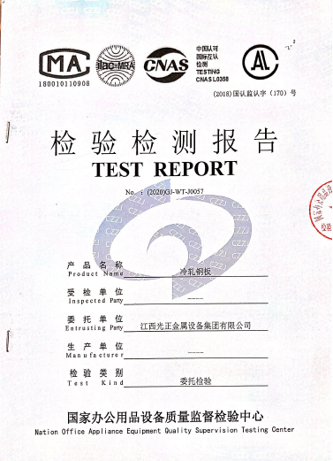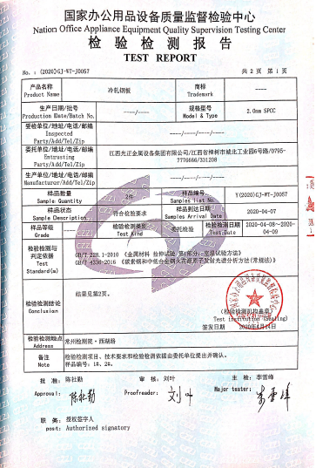  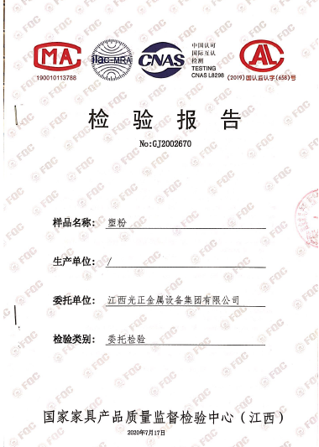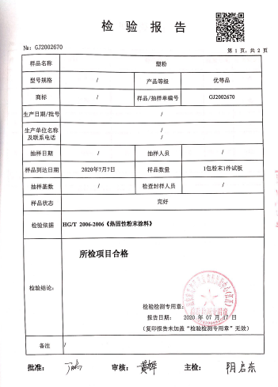  公司对塑粉进行了ROHS检测，符合环保要求。  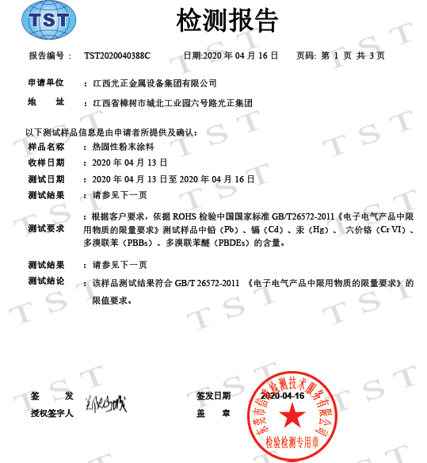  2、过程检验：检验依据图纸、检验作业指导书，  提供了过程巡检记录单，内容包括产品名称、工序名称、型号规格、日期、检验项目要求、检验结果、检验员等。  抽2020.5.11日手动密集架（规格：W3600*D550*H2400）产品过程巡检记录，对下料、冲压、折弯、焊接、喷塑、组装等工序进行了检验，检验结果合格，检验员熊林、肖磊等。  抽2020.4.3日重型密集架藏品架（规格：W3600*D550*H2400）产品过程巡检记录，对下料、冲压、折弯、焊接、喷塑、组装等工序进行了检验，检验结果合格，检验员熊林、肖磊等。  抽2020.3.2日期刊架（规格：W2700*D680*H2000）产品过程巡检记录，对下料、冲压、折弯、焊接、喷塑、组装等工序进行了检验，检验结果合格，检验员熊林、肖磊等。  抽2020.4.17日文件柜（规格：W960*D400*H1650）产品过程巡检记录，对下料、冲压、折弯、焊接、喷塑、组装等工序进行了检验，检验结果合格，检验员熊林、肖磊等。  抽2020.6.3日阅览桌（规格：W1500*D900*H750）产品过程巡检记录，对下料、冲压、折弯、焊接、喷塑、组装等工序进行了检验，检验结果合格，检验员熊林、肖磊等。  抽2020.6.15日阅览椅（规格：高910mm*坐面高425mm*前宽481mm*后宽428mm）产品过程巡检记录，对下料、冲压、折弯、焊接、喷塑、组装等工序进行了检验，检验结果合格，检验员熊林、肖磊等。  抽2020.7.13日无轨密集架（规格：W3600*D550*H2400）产品过程巡检记录，对下料、冲压、折弯、焊接、喷塑、组装等工序进行了检验，检验结果合格，检验员熊林、肖磊等。  抽2020.6.10日智能物证架（柜）（规格：W860*D360*H1800）产品过程巡检记录，对下料、冲压、折弯、焊接、喷塑、组装等工序进行了检验，检验结果合格，检验员熊林、肖磊等。  抽2020.5.10日博物馆珍藏架（规格：1800*400*800）产品过程巡检记录，对下料、冲压、折弯、焊接、喷塑、组装等工序进行了检验，检验结果合格，检验员熊林、肖磊等。  抽2020.4.27日档案柜（规格：1900*450*800）产品过程巡检记录，对下料、冲压、折弯、焊接、喷塑、组装等工序进行了检验，检验结果合格，检验员熊林、肖磊等。  抽2020.3.30日档案净化整理台（规格：2700*400*2200）产品过程巡检记录，对下料、冲压、折弯、焊接、喷塑、组装等工序进行了检验，检验结果合格，检验员熊林、肖磊等。  抽2020.3.11日档案杀菌消毒整理架（规格：2700*400*2200）产品过程巡检记录，对下料、冲压、折弯、焊接、喷塑、组装等工序进行了检验，检验结果合格，检验员熊林、肖磊等  抽2020.6.12日可拆装爆破器材库（规格：1200*600*1600）产品过程巡检记录，对下料、冲压、折弯、焊接、喷塑、组装等工序进行了检验，检验结果合格，检验员熊林、肖磊等。  抽2020.4.20日目录柜（规格：900*430*1800）产品过程巡检记录，对下料、冲压、折弯、焊接、喷塑、组装等工序进行了检验，检验结果合格，检验员熊林、肖磊等。  抽2020.3.19日图书设备（规格：1500*900*750）产品过程巡检记录，对下料、冲压、折弯、焊接、喷塑、组装等工序进行了检验，检验结果合格，检验员熊林、肖磊等。  抽2020.8.18日仪器架（规格：1800*580*2800）产品过程巡检记录，对下料、冲压、折弯、焊接、喷塑、组装等工序进行了检验，检验结果合格，检验员熊林、肖磊等  抽2020.7.27日银行用自动保管箱（规格：1544*404.25*0.7）产品过程巡检记录，对下料、冲压、折弯、焊接、喷塑、组装等工序进行了检验，检验结果合格，检验员熊林、肖磊等  抽2020.4.11日枪支弹药专用保险箱（规格：1000*430*600mm）产品过程巡检记录，对下料、冲压、折弯、焊接、喷塑、组装等工序进行了检验，检验结果合格，检验员熊林、肖磊等。  抽2020.4.15日枪支弹药一体专用保险柜（规格：1900*450*800）产品过程巡检记录，对下料、冲压、折弯、焊接、喷塑、组装等工序进行了检验，检验结果合格，检验员熊林、肖磊等。  抽2020.6.11日智能货架（规格：W900*D560*H1800）产品过程巡检记录，对下料、冲压、折弯、焊接、喷塑、组装等工序进行了检验，检验结果合格，检验员熊林、肖磊等。  3、成品（出厂）检验：检验依据检验作业指导书、图纸、客户技术要求，参考国家标准。  提供了成品检验记录，项目记录完整。  抽查2020.5.20日手动密集架成品检验记录，规格型号W3600*D550*H2400，数量：10组，对主要外观、外形尺寸偏差（±4mm，实测3602mm，554mm，2403mm）、导轨偏差、装配要求、全静载荷、载重运行、稳定性等项目进行了检验，判定结果：合格，检验人员唐冠卿。  抽查2020.6.23日智能密集架成品检验记录，规格型号W3600*D550*H2400，数量：8组，对主要外观、外形尺寸偏差（±4mm，实测3601mm，552mm，2397mm）、导轨偏差、装配要求、全静载荷、载重运行、稳定性、功能要求、安全性能等进行了检验，判定结果：合格，检验人员唐冠卿。  抽查2020.4.12日重型密集架藏品架成品检验记录，规格型号W3600*D550*H2400，数量：6组，对主要外 观、外形尺寸偏差（±4mm，实测3601mm，549mm，2398mm）、导轨偏差、装配要求、全静载荷、载重运行、稳定性等项目进行了检验，判定结果：合格，检验人员刁桂平。  抽查2020.3.15日期刊架成品检验记录，规格型号W2700*D680*H2000，数量：10组，对主要外形尺寸极限偏差（±3mm，实测2702mm，681mm，1999mm）、形状和位置公差、外观、结构安全性等项目进行了检验，判定结果：合格，检验人员刁桂平。  抽查2020.4.26日文件柜成品检验记录，规格型号W960*D400*H1650，数量：5个，对外 观、外形尺寸偏差（±2mm，实测962mm，400mm，1651mm）、形状和位置公差、外观、结构安全性等项目进行了检验，判定结果：合格，检验人员刁桂平。  抽查2020.6.13日（阅览桌）成品检验记录，规格型号W1500*D900*H750，数量：3张，对主要外 观、外形尺寸偏差（±3mm，实测1502mm，901mm，752mm）、形位公差、图层质量、金属件外观要求、喷涂外观要求、其他外观要求、稳定性等项目进行了检验，判定结果：合格，检验人员刁桂平。  抽查2020.6.25日（阅览椅）成品检验记录，规格型号高91cm*坐面高42.5cm*前宽48.1cm*后宽42.8cm，数量：5把，对主要尺寸及极限偏差（±5mm，实测91cm，42.1cm，47.9cm，42.6cm）、形状与位置公差、喷涂、椅子稳定性、工艺要求等项目进行了检验，判定结果：合格，检验人员刁桂平。  抽查2020.7.22日（无轨密集架）成品检验记录，规格型号W3600*D550*H2400，数量：10组，对主要外观、外形尺寸偏差（±4mm，实测3603mm，551mm，2402mm）、装配要求、全静载荷、载重运行、稳定性等项目进行了检验，判定结果：合格，检验人员刁桂平。  抽查2020.6.22日（智能物证架（柜））成品检验记录，规格型号W860*D360*H1800，数量：10组，对主要外观、外形尺寸偏差（±4mm，实测861mm，361mm，1799mm））、装配要求、全静载荷、载重运行、稳定性等项目进行了检验，判定结果：合格，检验人员刁桂平。  抽查2020.3.20日（档案杀菌消毒整理架）成品检验记录，规格型号2700*400*2200，数量：4台，对主要尺寸（±2mm，实测2701mm，402mm，2199mm）、平整度、底脚着地平稳性、外观质量、工艺要求、表面处理、附着力、配件的要求等项目进行了检验，判定结果：合格，检验人员刁桂平。  抽查2020.5.23日（博物馆珍藏架）成品检验记录，规格型号1800*400*800，数量：10组，对主要尺寸及极限偏差（±5mm，实测1801mm，402mm，799mm）、形状与位置公差、外观要求、装配、安装及安全要求等项目进行了检验，判定结果：合格，检验人员刁桂平。  抽查2019.11.3日（钢制阅览桌）成品检验记录，规格型号W1500*D900*H750，数量：3张，对主要尺寸（±3mm，实测1502mm，901mm，751mm）、形位公差、涂层质量、金属件外观要求、喷涂外观要求、其他外观要求、稳定性等项目进行了检验，判定结果：合格，检验人员刁桂平。  抽查2020.5.5日（档案柜）成品检验记录，规格型号高：1900*450*800，数量：5个，对主要尺寸（±5mm，实测1905mm，454mm，802mm）、平整度、底脚着地平稳性、外观质量、工艺要求、表面处理、附着力、配件的要求等项目进行了检验，判定结果：合格，检验人员刁桂平。  抽查2020.4.10日（档案净化整理台）成品检验记录，规格型号2700*400*2200，数量：1张，对主要尺寸（±2mm，实测2702mm，401mm，2201mm）、平整度、底脚着地平稳性、外观质量、工艺要求、表面处理、附着力、配件的要求等项目进行了检验，判定结果：合格，检验人员刁桂平。  抽查2020.3.25日（图书设备）成品检验记录，规格型号1500*900*750，数量：12张，对主要尺寸（±2mm，实测1501mm，902mm，750mm）、平整度、底脚着地平稳性、外观质量、工艺要求、表面处理、附着力、配件的要求等项目进行了检验，判定结果：合格，检验人员刁桂平。  抽查2020.4.28日（目录柜）成品检验记录，规格型号高：900*430*1800，数量：2个，对主要尺寸（±2mm，实测901mm，432mm，1799mm）、平整度、底脚着地平稳性、外观质量、工艺要求、表面处理、附着力、配件的要求等项目进行了检验，判定结果：合格，检验人员刁桂平。  抽查2020.8.26日（仪器架）成品检验记录，规格型号1800*580*2800，数量：10个，对主要外形尺寸极限偏差（±2mm，实测1801mm，580mm，2802mm）、外 观、表面处理、零部件的互换性、结构安全性等项目进行了检验，判定结果：合格，检验人员刁桂平。  抽查2020.6.20日（智能货架）成品检验记录，规格型号W900*D560*H1800，数量：10组，对主要外 观、外形尺寸偏差（±4mm，实测901mm，562mm，1802mm）、导轨偏差、装配要求、全静载荷、载重运行、稳定性等项目进行了检验，判定结果：合格，检验人员刁桂平。  暂无授权人员批准或顾客批准放行产品和交付服务的情况。  4、第三方检验：  抽查了公司成品第三方委托检验报告，包括：货架、期刊架、钢制复柱书架、防磁柜、钢制档案柜（文件柜）、手动密集架、智能型电动密集架、枪支弹药专用保险柜、文物档案密集架、重型密集架藏品架、指纹保险柜、油画密集架、圆柱形仿古书架、博物馆珍藏架、无焊接传动密集架、档案杀菌消毒整理架、古籍阅览桌、古籍阅览椅、古籍书柜、阅览台等。报告在有效期内。见附件。  提供2020.4.17日货架产品委托检验报告，结果合格，检验机构国家办公用品设备质量监督检验中心。  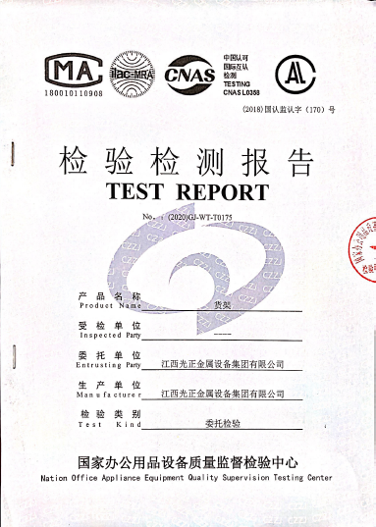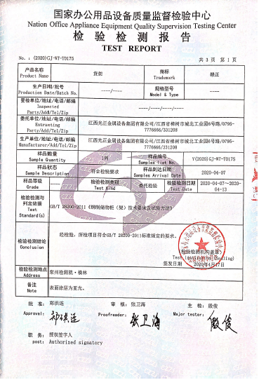  提供2020.3.19日期刊架产品委托检验报告，结果合格，检验机构国家办公用品设备质量监督检验中心。  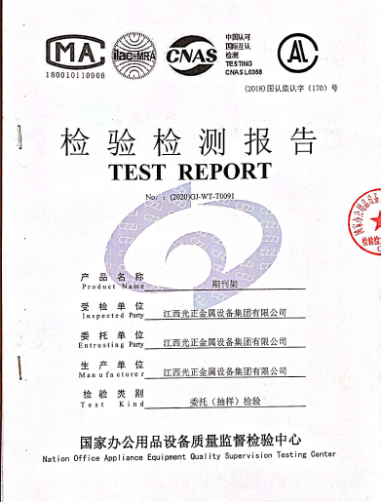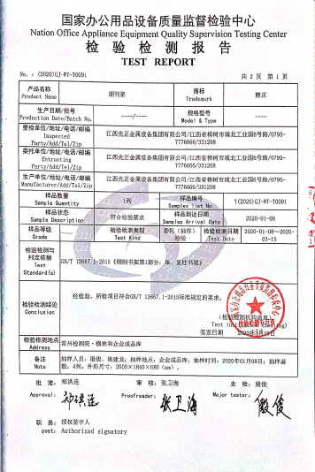  提供2020.3.18日手动密集架产品委托检验报告，结果合格，检验机构国家办公用品设备质量监督检验中心。  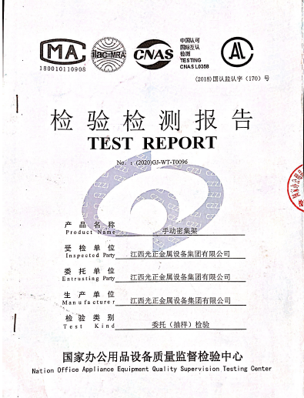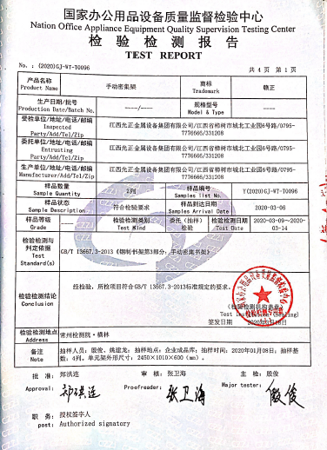  通过上述记录了解到，组织对产品实现的各过程进行了有效的监视测量，并进行了相应状态的标识，产品必须经检验合格才能交付，确保能满足顾客对产品的质量要求。  公司产品的监视和测量控制基本符合规定要求。
不合格输出的控制 | Q8.7 | 公司制定并执行了《不合格品控制程序》，文件不合格品的标识、记录、隔离、记录和处置的控制要求。采购检验中发现的不合格，要求做好相应的标识，并及时通知采购人员作退/换货处理；交付后产品未发现反馈不良情况，如有发生时采取换货的方式处理；生产过程和产品检验过程中发现的少量不合格品作返工、返修和报废处理，批量的不合格品要求填写“不合格品报告”，记录不合格品名称、规格/型号、数量、不合格事实、评审处置措施，验证结果等；提供了2019.11.5日不合格品报告，不合格内容描述：现场巡视生产车间，发现在冲压工序，书架产品（规格：1500*900*750cm）的侧板尺寸不符合，偏小1mm。  不符合原因：由于员工黄桂云疏忽，未能根据工件尺寸调整合适的模具执行；处理意见：报废，评审人：唐冠卿  纠正预防措施，具体如下：1、重新领料生产；2对员工黄桂云进行培训工艺要求及品质意识。  验证：已返工好；进行了培训。验证人：方强 2019年11月6日。  出现不符合时能及时响应，处理得当，组织不合格品控制基本有效。
环境因素/危险源 | EO6.1.2 | 品管部有对所属区域范围内产品检验和办公活动中的环境因素进行识别、评价。  识别的环境因素主要包括意外火灾、固体废弃物排放、生活垃圾的废弃、电能的消耗、水的消耗等，品管部重要环境因素是固废排放和火灾事故的发生。部门识别不够充分，现场指正。  控制措施：固废分类存放、垃圾等由办公室负责按规定处置，日常监督检查和培训教育，配备有消防器材等措施。  识别的危险源主要包括办公用电不当触电、热水烫伤、意外伤害、火灾等。不可接受风险识别有：火灾、触电、人身伤害。  危险源控制执行管理方案、配备消防器材、个体防护、日常检查、日常培训教育等运行控制措施。  部门识别和评价基本充分，符合规定要求。
运行控制 | EO8.1 | 编制环境安全体系运行控制有关的文件：《管理运行控制程序》、《废弃物处理规定》、《环境保护管理规定》、《消防管理规定》、《职业卫生管理规定》、《劳动保护管理规定》、《环境作业指导书文件》、《职业安全健康管理体系作业指导书》。  日常通过加强及时关电脑、关灯，节约用纸、用电、办公用品节约资源能源。巡视办公室，无发现违章用电现象。无电池、灯管等危险固废存放统一。  品管办公室各安全警示标识规范、清楚。现场观察有关检验人员操作，满足操作规程的要求，各劳动防护用品配备齐全。  检验项目主要是物理指标，主要用到：钢直尺、钢卷尺、涂镀层测厚仪、千分尺、游标卡尺、电子台秤等，没有用到化学品。  到车间检验时注意滑倒、碰伤、机械伤害，遵守车间的环保和安全管理制度，禁止吸烟，穿戴劳保用品。  检验和办公现场用电安全、废弃物管理、安全防护等，均良好，未发现异常现象，运行控制基本有效。
应急准备和相应 | EO8.2 | 负责人介绍，公司制定《应急准备和响应控制程序》、《应急救援预案》等，包括：火灾、触电、机械伤害应急预案等。  抽查见：《火灾应急救援演练记录》  演练时间：2020年4月27日  演练地点：生产车间  演练部门：全体部门（生产部/品管部/营销部/采购部/综合部/财务部）  演练总指挥：方强。过程记录详细。  见：2020年4月27日组织了火灾应急救援演练记录，参加人员各岗位人员；记录演练过程、急救措施等内容。评价：组织指挥有序，项目岗位配合较好，达到了预定目标，演练的效果较好。人员的速度较快，及时按照预定方案对事故处理人员进行保护。，应急预案有可操作性，应急人员基本掌握该方案，能够应对突发事件。  再查2020年4月24日触电应急救援演练记录，结果同上。  针对近期出现的新型冠状病毒引发的肺炎疫情，公司制定了疫情防控预案，公司有进行返岗人员健康报备管理、每日人员出入登记/量体温/戴口罩、是否发热、办公区域消毒、分餐制用餐时间管理等，按要求基本做好了控制。  自体系运行以来尚未发生紧急情况。

说明：不符合标注N

